Compréhension de lecture
Andrée Otte

Pourquoi les arbres perdent-ils leurs feuilles ?
Guy Berger

Il y a des milliers d’années, la forêt était verte en toutes saisons.
Cela vous surprend bien sûr. Pourtant, réfléchissez… Le sapin n’est-il pas toujours vert ?
En ce temps-là, tous les chênes, les frênes, les charmes, les châtaigniers, enfin tous les arbres de la forêt conservaient leur feuillage en automne.
S’ils se dépouillent actuellement, c’est qu’ils en ont décidé ainsi, librement.
Personne ne vous avait encore appris la chose ? Oh !... Alors lisez cette histoire.

Ce matin-là, les habitants de la forêt étaient consternés.
Arbres, champignons, arbustes et animaux gémissaient.
Les troncs désolés craquaient, les oiseaux se taisaient, le ruisseau coulait en silence, même les sangliers avaient les larmes aux yeux.

Pendant l’hiver, la mort avait voyagé dans la forêt qui avait perdu un grand nombre de ses charmants enfants : les fleurs.
Des milliers de fleurs, des millions de fleurs étaient restées sous le sol, tuées par le gel.
Chacun pleurait à l’enterrement des jolies mortes.
Les familles Anémone, Jacinthe, Jonquille, Pervenche, Violette étaient en deuil.
Leurs rares boutons, gonflés de chagrin, se penchaient jusqu’à la mousse qui les consolait en leur caressant la tête.

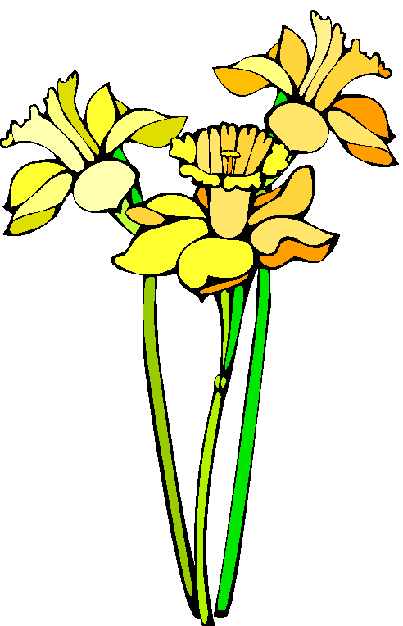

Oui, vraiment, ce printemps et cet été furent bien tristes.
De-ci, de-là, de rares fleurs guérissaient lentement du coup de froid de l’hiver.
D’autres très nombreuses moururent encore des suites de leur maladie.
Des troupes de sangliers galopaient autour de la forêt pour éloigner les cueilleurs de bouquets.
Le vent se chargea de disperser les précieuses graines fournies par les orphelines Anémone, Jacinthe, Jonquille, Pervenche, Violette et Muguet.

La peur, la grande peur s’était installée dans les bois. Si le prochain hiver était rude, c’était terminé : la forêt n’aurait plus jamais de fleurs.

Les vieillards les plus sages, un chêne, un hêtre et un bouleau, ayant à eux trois plus de cinq cents ans, parlèrent longuement.
-La seule solution, décidèrent-ils, est de protéger les fleurs pendant l’hiver avec une chaude couverture.
Nous devons pour sauver les fleurettes, les couvrir de nos feuilles.

Seuls les sapins et les pins, au caractère aussi pointu que les aiguilles, refusèrent.
Tous les autres dirent oui. Tous eurent très froid pendant les gelées sans leur feuillage.
Mais, ils pensèrent aux fleurs et cela leur réchauffait le cœur.

Et depuis, chaque automne, les arbres perdent leurs feuilles.

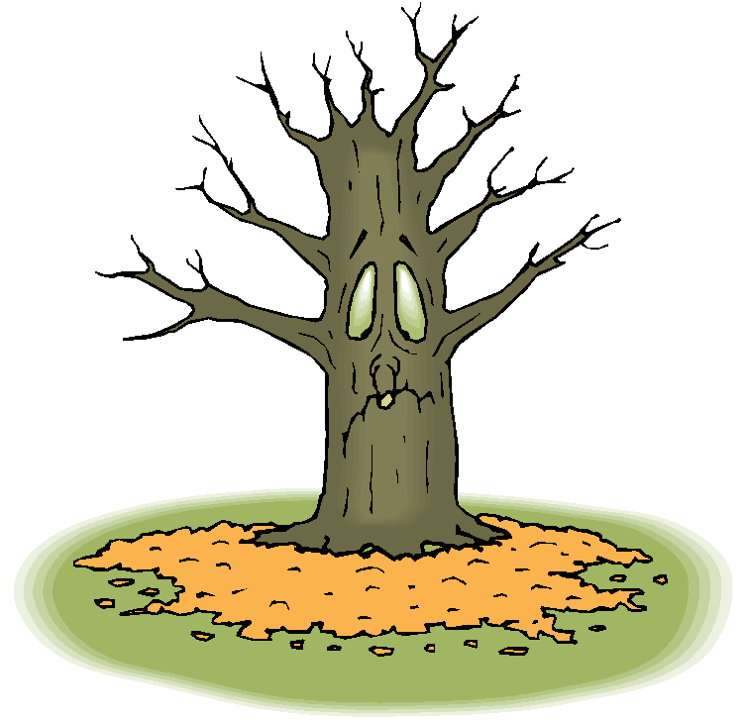
Compréhension de lecture : Pourquoi les arbres perdent-ils leurs feuilles ?

Parmi les habitants de la forêt, quel est celui qui n’en fait pas partie ?
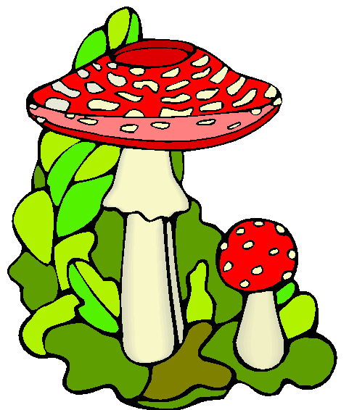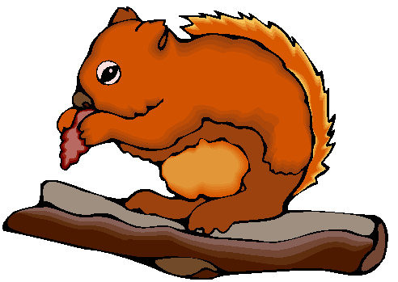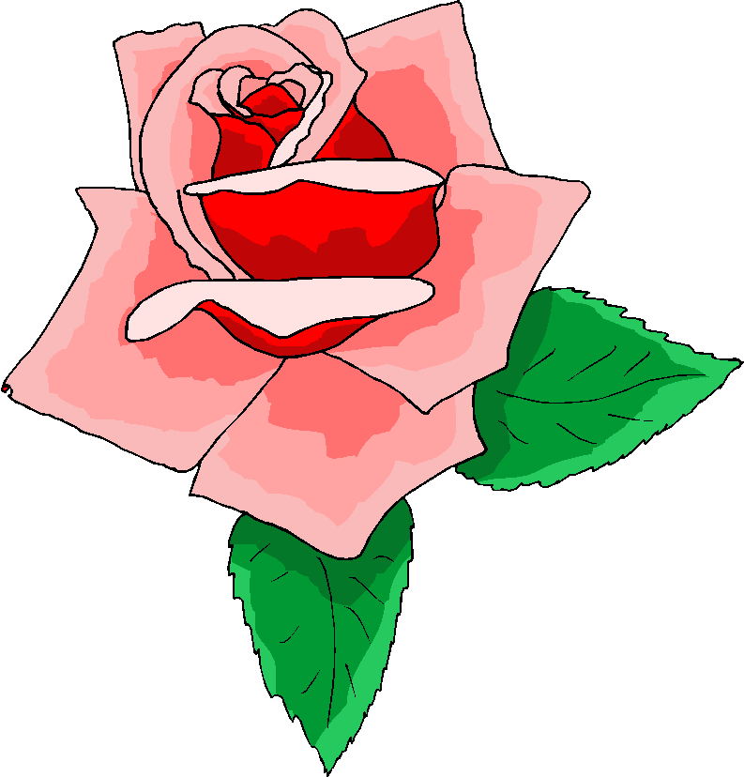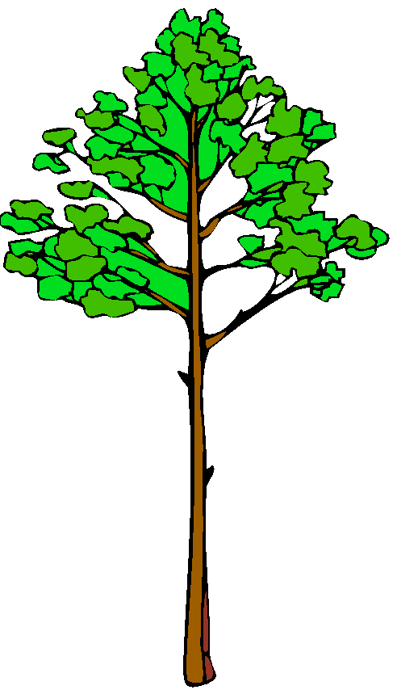

Pourquoi tous les habitants de la forêt sont-ils tristes ?

Qu’est-ce qui a tué les fleurs ?

Que font les sangliers pour préserver toutes les fleurs ?

Qui dispersera les graines ?

Cite le nom des arbres qui ont à eux trois plus de cinq cents ans.

Quelle solution ont-ils trouvé ?

Qui a refusé leur proposition ?
Compréhension de lecture : Pourquoi les arbres perdent-ils leurs feuilles ?

Parmi les habitants de la forêt, quel est celui qui n’en fait pas partie ?

Pourquoi tous les habitants de la forêt sont-ils tristes ?
De nombreuses fleurs sont mortes.

Qu’est-ce qui a tué les fleurs ?
Le gel

Que font les sangliers pour préserver toutes les fleurs ?
Ils chassent les cueilleurs de fleurs

Qui dispersera les graines ?
Le vent

Cite le nom des arbres qui ont à eux trois plus de cinq cents ans.
Le chêne, un hêtre et un bouleau

Quelle solution ont-ils trouvé ?
Les couvrir de leurs feuilles comme chaude couverture

Qui a refusé leur proposition ?
Les sapins et les pins

